
Kurzanleitung
für Writer
Bilder einfügen und bearbeiten
LibreOffice 7.2
Inhalt
Bilder einfügen und bearbeiten in Writer 3
Vorwort 3
Legende 3
Bild einfügen 4
Bild - Position und Größe 5
Umlauf für das Bild festlegen 5
Verankerung für das Bild festlegen 5
Das Bild komprimieren 6
Das Bild drehen 7
Das Bild Beschriften 8
Ein Bild zuschneiden 8
Weitere Bildbearbeitungsmöglichkeiten (Kontextmenü) 8
Mit externem Werkzeug bearbeiten 8
Bilddatei in den Hintergrund stellen 9

Bilder einfügen und bearbeiten in Writer

Vorwort
Grundlage dieser Beschreibung ist das Handbuch:
Writer (Textverarbeitung), Kapitel: Arbeiten mit Grafiken.
Das Handbuch steht als ODT- und PDF-Datei zur Verfügung.
https://de.libreoffice.org/get-help/documentation/
Diese Beschreibung enthält folgende Unterthemen - Bild:
      - Einfügen
      - Größe ändern
      - Umlauf festlegen
      - Verankerung festlegen
      - Komprimieren
      - Drehen
      - Beschriften
      - Zuschneiden

Legende
Hinweis
Die hier verwendeten Bilder wurden bereits mit einem Bildbearbeitungsprogramm verkleinert.
Die Bilder und die Datei können Sie herunterladen von:
Verwendete Bilder
Die Bezeichnungen beziehen sich dort auf LO63, können aber für LO72
ohne Einschränkung benutzt werden.

Button | Dialog | Dokumentname | Menü
Link | Symbol | Taste

Bild einfügen
Öffnen Sie Writer und die Datei Lorem ipsum V72. Setzen Sie den Cursor irgendwo in die Mitte des Textes. Nun wählen Sie das Symbol Bild Einfügen . Alternativ können Sie auch das Menü Einfügen>Bild, Abbildung 1, wählen. Im Dialog Bild einfügen wählen Sie die Bilddatei Bild_015_k aus und klicken auf Öffnen Abbildung 2. Das Bild wird nun im Dokument dargestellt.
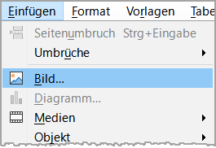Abbildung 1: Menü Einfügen>Bild
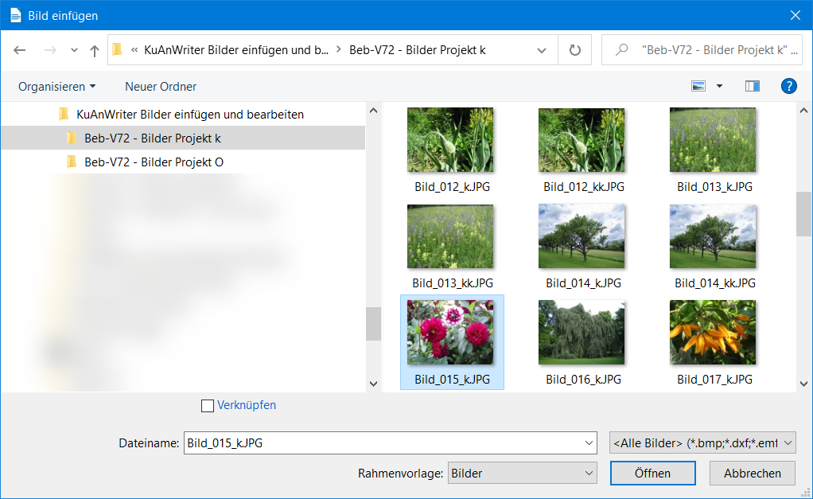Abbildung 2: Dialog Bild einfügen

Bild - Position und Größe
In der Seitenleiste bei Eigenschaften, können Sie bei ″Position und Größe″ die ″Höhe″ und ″Breite″ des Bildes bestimmen Abbildung 3. Damit die Proportionen erhalten bleiben, setzen Sie ein Häkchen bei ″Seitenverhältnis beibehalten″. Bei "Breite″ geben Sie z.B. 5,00 cm ein. Das Bild wird sofort in den Abmessungen angepasst. Der Wert für die ″Höhe″ muss nicht mehr eingegeben werden, da Sie ja das Häkchen bei ″Seitenverhältnis beibehalten″ gesetzt haben. Links-klicken und halten Sie das Bild und ziehen es zunächst weiter nach unten in Richtung Mitte.
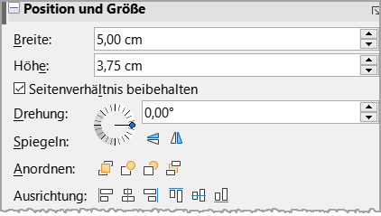Abbildung 3: Seitenleiste
Position und Größe

Umlauf für das Bild festlegen
Im Kontextmenü wählen Sie für das Bild ″Paralleler Umlauf″ aus, Abbildung 4.
Rechts-klicken Sie wieder auf das Bild und wählen Eigenschaften aus. Im Dialog Bild im Tab ″Umlauf″ tragen Sie bei ″Abstand″ jeweils 0,50 cm ein und klicken Sie auf OK, Abbildung 5.
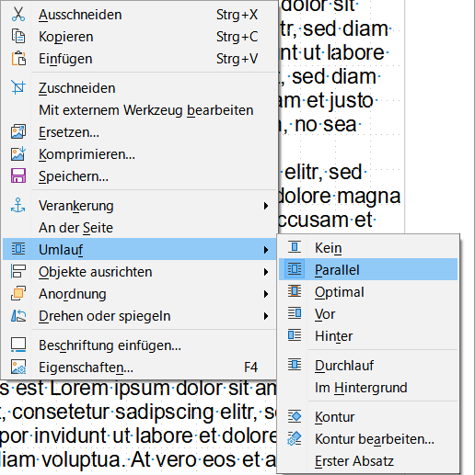Abbildung 4: Kontextmenü Umlauf>Parallel

Verankerung für das Bild festlegen
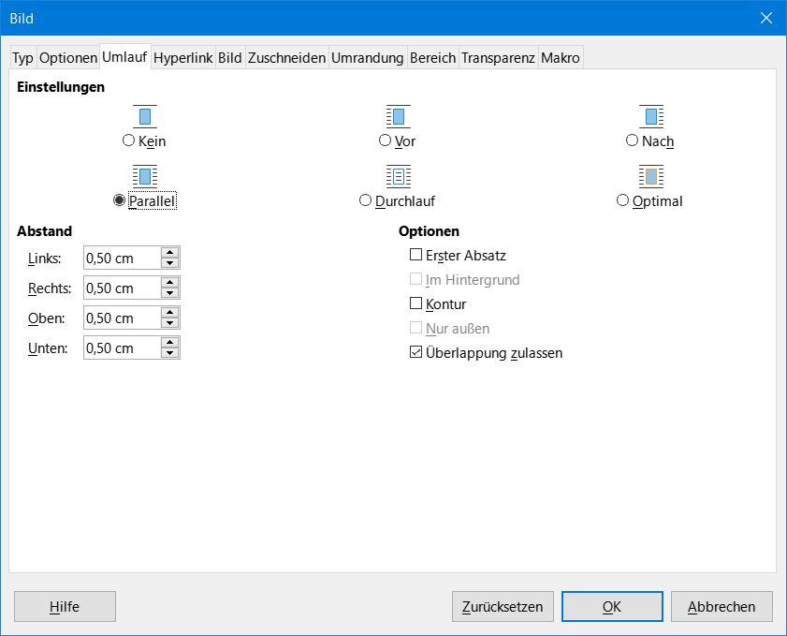Abbildung 5: Dialog Bild
Links-klicken Sie auf das Bild und ziehen Sie es zunächst weiter nach unten in Richtung Mitte. Nun rechts-klicken Sie auf das Bild. In dem erscheinenden Kontextmenü fahren Sie mit dem Cursor auf Verankerung. Ein weiteres Kontextmenü zeigt die Verankerung als Am Absatz Abbildung 6. Sollte dies nicht voreingestellt sein, klicken Sie darauf.
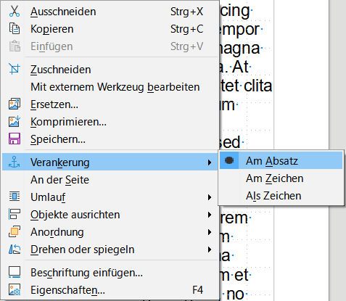Abbildung 6: Kontextmenü Verankerung>Am Absatz

Das Bild komprimieren
Da Sie beim Einfügen schon die kleinere Version des Bildes Bild_015_k gewählt haben, ist eine zusätzliche Komprimierung nicht erforderlich. Schauen Sie es sich trotzdem an. Rechts-klicken Sie auf das Bild und wählen im Menü Komprimieren…, Abbildung 7. Im erscheinenden Dialog Bild komprimieren, werden die Werte für "Breite", "Höhe" und "Auflösung" angezeigt Abbildung 8. Im Dialog unterhalb der Mitte wird die Größe der Bilddatei in kb (kilo Byte) angezeigt. Klicken Sie auf Abbrechen.
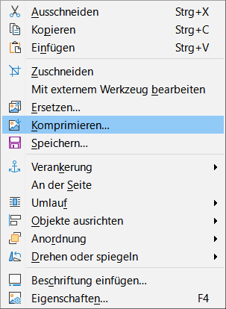Abbildung 7: Kontextmenü Komprimieren
Denken Sie daran, Ihr Dokument zu speichern.
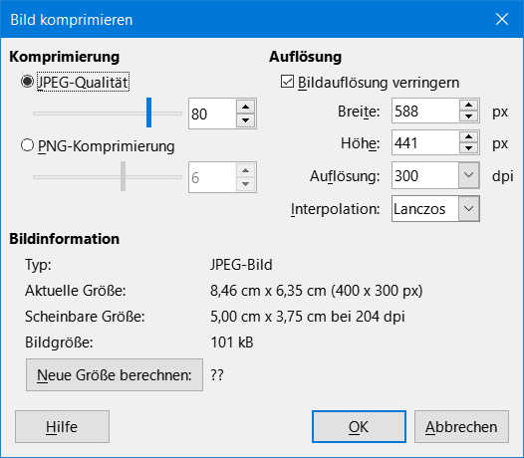Abbildung 8: Dialog Bild komprimieren

Das Bild drehen
Bei markiertem Bild rechts-klicken Sie auf das Bild und wählen im Kontextmenü Drehen oder Spiegeln> Drehen Abbildung 9 oder wählen Sie das Symbol Drehen in der Symbolleiste ″Bild″. Die vier Ecken des Bildes haben nun jeweils einen orange-farbenen Punkt Abbildung 10. Fahren Sie mit dem Cursor auf einen dieser Punkte. Die Cursorform verändert sich zu einer Dreiviertel-kreislinie mit Endpfeilen. Klicken und halten Sie den Punkt und ziehen ihn im oder gegen den Uhrzeigersinn. Wenn der gewünschte Winkel für das Bild erreicht ist, lassen Sie die Maustaste los. Eine weitere Möglichkeit das Bild zu drehen, haben Sie in der Seitenleiste bei Eigenschaften. Bei markiertem Bild, können Sie in der Seitenleiste im unteren Bereich bei ″Drehung″, den Winkel in Grad angeben. Alternativ dort über das Drehrad, den blauen Punkt fassen und halten, und im oder gegen den Uhrzeigersinn drehen. Wenn der gewünschte Winkel für das Bild erreicht ist, lassen Sie die Maustaste los. Bei 0 Grad ist das Bild wieder in der Lage wie es eingefügt wurde.
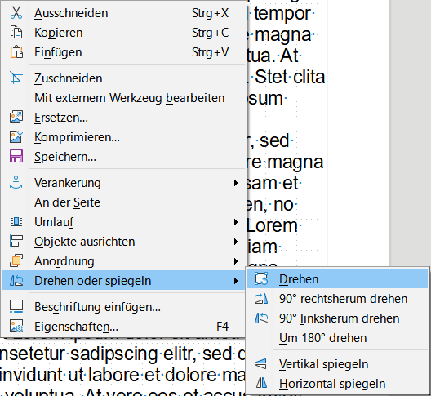Abbildung 9: Kontextmenü
Drehen oder spiegeln>Drehen
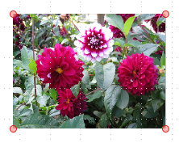Abbildung 10
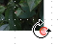Cursorform

Das Bild Beschriften
Rechts-klicken Sie wieder auf das Bild und wählen im Kontextmenü Beschriftung einfügen…, Abbildung 11. Im Dialog Bildunterschrift einfügen Abbildung 12 tragen sie bei ″Beschriftung″ eine Beschriftung für das Bild ein. Dort bei ″Eigenschaften/Kategorie″, können Sie einen Begriff für die Kategorie auswählen, z.B. ″Schaubild″ oder ″Abbildung″. In der Vorschau wird angezeigt, wie die Beschriftung gesamthaft aussieht. Wenn Sie zufrieden sind, klicken Sie auf OK. Das Bild hat nun zusätzlich einen Rahmen erhalten. Und entsprechend der Vorauswahl, befindet sich die Beschriftung am unteren Rand. Die Beschriftung können Sie auch noch nachträglich ändern oder ergänzen. Voraussetzung ist, dass der Rahmen des Bildes nicht markiert ist. Klicken Sie einfach in den Beschriftungstext und editieren die Beschriftung.
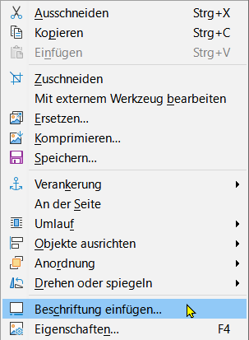Abbildung 11: Kontextmenü Beschriftung einfügen...
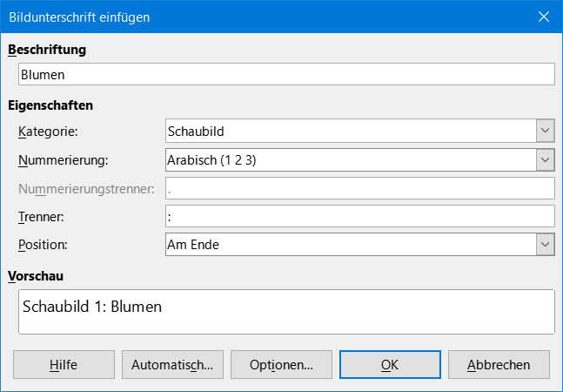Abbildung 12: Dialog Bildunterschrift einfügen

Ein Bild zuschneiden
Wenn Sie ein Bild zuschneiden wollen, klicken Sie mit der rechten Maustaste in das Bild und wählen Zuschneiden aus, Abbildung 13. Die Anfasspunkte sind nun blau Abbildung 14. Die Punkte können Sie nun mit der linken Maustaste klicken und halten und in das Bild hinein ziehen. Ist der Ausschnitt wie gewünscht, dann einfach irgendwo neben dem Bild klicken oder die Taste ESC betätigen, so dass die Markierung des Bildes aufgehoben wird. Das zugeschnittene Bild braucht nicht gespeichert werden. Es ist zwar nur der Ausschnitt zu sehen, aber das gesamte Bild bleibt im Dokument erhalten. So kann über das Menü Zuschneiden der Ausschnitt auch wieder vergrößert werden.
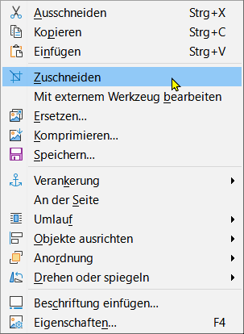Abbildung 13: Kontextmenü Zuschneiden
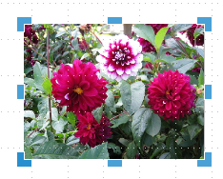Abbildung 14: Bild zuschneiden - Anfasspunkte

Weitere Bildbearbeitungsmöglichkeiten (Kontextmenü)
Wenn Sie mit der rechten Maustaste auf ein Bild im Dokument klicken, haben Sie über die Menüauswahl für das Bild noch weitere Möglichkeiten der Bildbearbeitung, Abbildung 15.
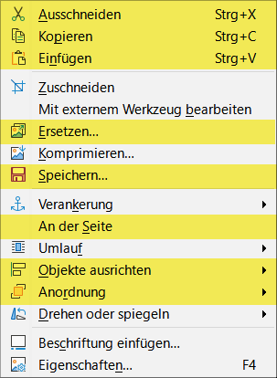Abbildung 15: Kontextmenü Weitere Menüpunkte

Mit externem Werkzeug bearbeiten
Klicken Sie mit der rechten Maustaste auf das Bild und wählen Mit externem Werkzeug bearbeiten, Abbildung 16. Es öffnet sich ein Bildbearbeitungsprogramm, dass im Betriebssytem mit dem Dateityp des Bildes, dafür festgelegt wurde, verknüpft ist.. Sollten Sie kein geeignetes Bildbearbeitungsprogramm haben, können Sie sich ein Programm aus dem Internet herunter laden.
Hier ein paar Beispiele für Bildbearbeitungsprogramme:
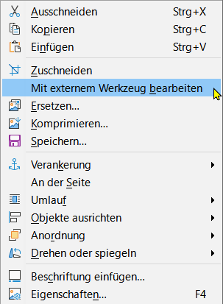Abbildung 16: Kontextmenü Mit externem Werkzeug bearbeiten
Paint.NET, IrfanView, Gimp, (Beschreibungen: Wikipedia)
Auf diese Weise können Sie das Bild mit einem Bildbearbeitungsprogramm (Werkzeug) für ihre Zwecke bearbeiten.

Bilddatei in den Hintergrund stellen
Rechts-klicken Sie auf das Bild und wählen im Kontextmenü Umlauf>Im Hintergrund.
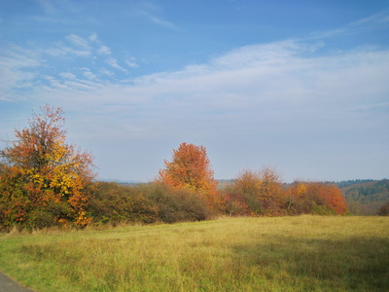Bild im Hintergrund

Copyright
Dieses Dokument unterliegt dem Copyright © 2010–2022. Die Beitragenden sind unten aufgeführt. Sie dürfen dieses Dokument unter den Bedingungen der GNU General Public License (http://www.gnu.org/licenses/gpl.html), Version 3 oder höher, oder der Creative Commons Attribution License (http://creativecommons.org/licenses/by/3.0/), Version 3.0 oder höher, verändern und/oder weitergeben.
Warennamen werden ohne Gewährleistung der freien Verwendbarkeit benutzt.
Fast alle Hardware- und Softwarebezeichnungen sowie weitere Stichworte und sonstige Angaben, die in diesem Buch verwendet werden, sind als eingetragene Marken geschützt.
Da es nicht möglich ist, in allen Fällen zeitnah zu ermitteln, ob ein Markenschutz besteht, wird das Symbol (R) in diesem Buch nicht verwendet.
Mitwirkende/Autoren
Harald Berger
Rückmeldung (Feedback)
Kommentare oder Vorschläge zu diesem Dokument können Sie in deutscher Sprache an die Adresse senden:
discuss@de.libreoffice.org
Vorsicht   | Alles, was an eine Mailingliste geschickt wird, inklusive der E-Mail-Adresse und anderer persönlicher Daten, die die E-Mail enthält, wird öffentlich archiviert und kann nicht gelöscht werden. Also, schreiben Sie mit bedacht!
Datum der Veröffentlichung und Softwareversion
Veröffentlicht am 24.12.2021. Basierend auf der LibreOffice Version 7.2.
Anmerkung für Macintosh Nutzer
Einige Tastenbelegungen und Menüeinträge unterscheiden sich zwischen der Macintosh Version und denen für Windows- und Linux-Rechner. Die unten stehende Tabelle gibt Ihnen einige grundlegende Hinweise dazu. Eine ausführlichere Aufstellung dazu finden Sie in der Hilfe des jeweiligen Moduls.
Windows/Linux | entspricht am Mac | Effekt
Menü Extras → Optionen... | LibreOffice → Einstellungen | Zugriff auf die Programmoptionen
Rechtsklick | Control+Klick | öffnet ein Kontextmenü
Strg (Steuerung) | ⌘ (Command) | (in Verbindung mit anderen Tasten)
F5 | Shift+⌘+F5 | öffnet den Navigator
F11 | ⌘+T | öffnet den Dialog Formatvorlagen

